**Результаты использования педагогической практики «Фонетика – ключ к пониманию английской речи на слух»**

Курс «Фонетика – ключ к пониманию английских текстов на слух» применялся в ТМК ОУ «Караульская средняя школа-интернат им И.Н.Надера» в течение 2 лет: 2022-2023 и 2023-2024 учебных годах в группе учащихся 8 и 9 класса соответственно.

В начале 2022 года было проведено входное тестирование навыков аудирования с извлечением общей и запрашиваемой информации. По окончании применения материалов практики (в течение двух лет на каждом уроке аудирования, примерно 1-2 раза в месяц) проводилось повторное тестирование. Для проведения обоих тестирований использовались аудиоматериалы уровней А2-В1, состоящие из трёх заданий: matching, Ture/False and multiple choice (*См.Приложение 1*).

Результаты последнего измерения приводятся в данном документе.

**1. Цели и задачи**

1.1. **Основная цель изучения иностранного языка** — формирование иноязычной коммуникативной компетенции.

1.2. Как вид речевой деятельности аудирование и понимание речи на слух является важной составляющей коммуникативной компетенции.

1.3. Проверка динамики развития навыка аудирования на иностранном (английском) языке организуется с целью получения объективной и достоверной информации о состоянии сформированности навыка.

1.4. Задачами проверки динамики развития навыка аудирования на иностранном (английском) языке являются выявление у обучающихся умений и навыков, связанных с умением:

* + извлекать запрашиваемую информацию из прослушиваемого текста;
  + обладать фонематическим слухом;
  + применять при выполнении заданий знания об особенностях связной речи английского языка;
  + фонетическая грамотность.

**Основная цель проведения диагностики**: оценить использование практики «Фонетика-ключ к пониманию английских текстов на слух» для достижения положительных образовательных результатов: формирование навыка аудирования на английском языке учащихся 8-9 классов ТМК ОУ «Караульская школа-интернат».

**2. Содержание и способы проверки**

.

2.1. Для проверки навыка аудирования подбираются доступные по лексике и содержанию незнакомые тексты.

2.2. При проверке обучаемые слушают тексты (каждый текст – дважды) и выполняют задания на извлечение общей информации (matching) и запрашиваемой информации (True/False, multiple choice).

2.3. Подсчитывается количество правильных ответов и выражается в процентах как общий результат выполнения заданий по аудированию: 50-70% - низкий уровень, 71-84% - средний уровень, 85-100% - высокий уровень. (***См.Приложение 2***)

**Приложение 1.**

**Задание 1: matching[1]**

Listen to Jill talking to a friend about her clothes.

Where did Jill get each thing that she is wearing?

For questions 6-10, write a letter A-H next to each thing that Jill is wearing.

You will hear the conversation twice.

**Example:**

**0** jacket – **С**

|  |  |
| --- | --- |
| **Clothes** | **Places** |
| **6** sweater | **A** airport |
| **7** socks | **В** beach |
| **8** hat | **С** factory |
| **9** jeans | **D**  hotel |
| **10** belt | **E** market |
|  | **F** plane |
|  | **G** stadium |
|  | **Р**  theatre |

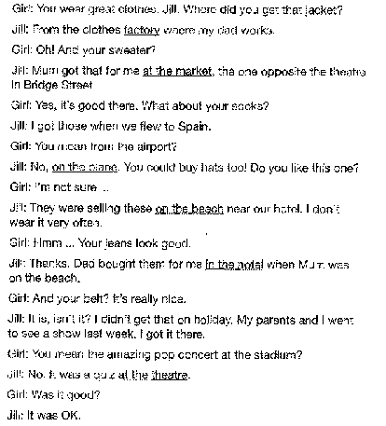

**Задание 2 : True/False task[2]**

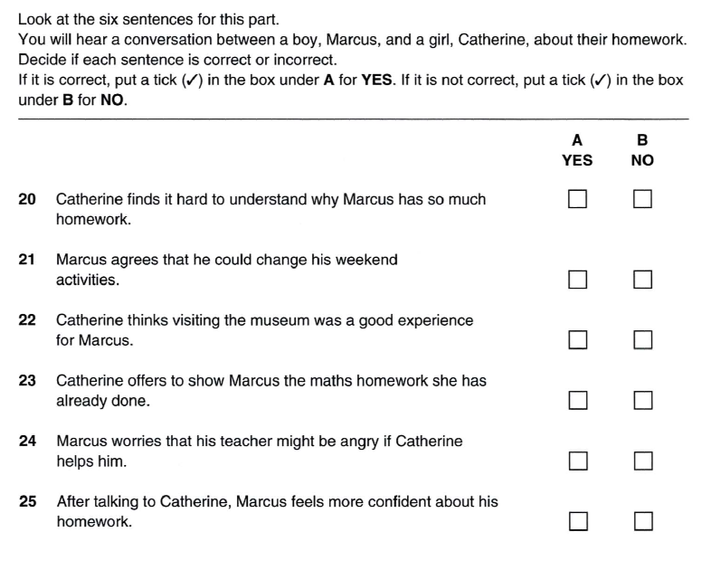



**Задание 3: multiple choice[3]**

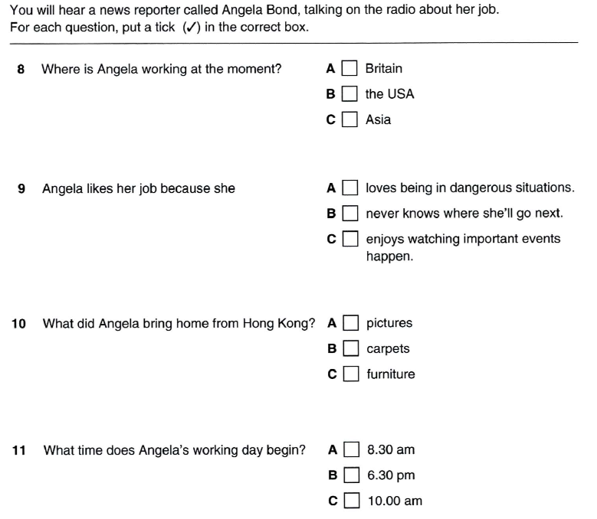

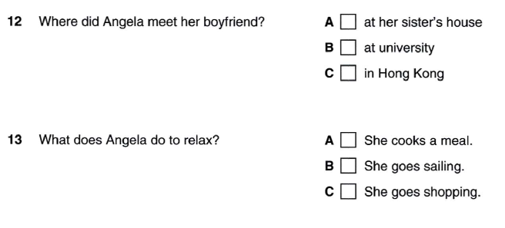

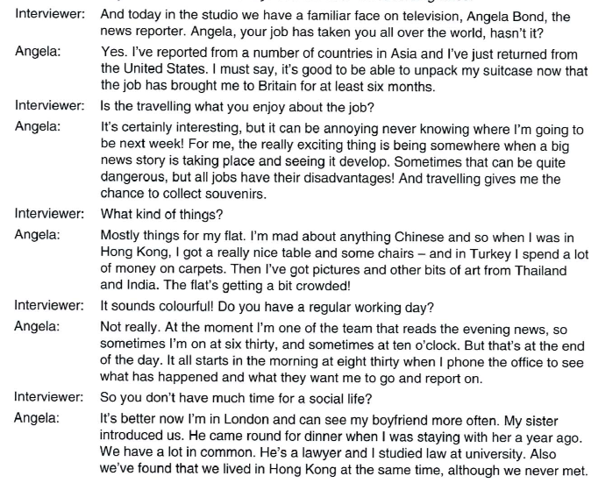



**Приложение 2**

**Справка**

**по итогам проверки развития навыка аудирования (после применения практики «Фонетика-ключ к пониманию английской речи на слух»**

**апрель 2024 год**

**Учитель: Лебедева И.В.**

**Класс: 9**

**Цель проверки:** проверить сформированность навыка аудирования с извлечением общей и запрашиваемой информации.

В ходе проверки установлено:

|  |  |  |
| --- | --- | --- |
| **№** | **ФИО учащихся** | **Результат в %** |
| **1** | 1. Бальцер Богдан | 80% |
| **2** | 2. Иванова Василина | 90% |
| **3** | 3. Игнатьева Елизавета | 95% |
| **4** | 4. Кармашкина Вероника | 80% |
| **5** | 5. Кармашкина Марина | 75% |
| **6** | 6. Колупаев Максим | 75% |
| **7** | 7. Малахова София | 95% |
| **8** | 8. Медведев Дмитрий | 95% |
| **9** | 9. Свиридова Виктория | 75% |
| **10** | 10. Тапкина Екатерина | 80% |
| **11** | 11. Ушаровский Егор | 95% |
| **12** | 12. Фефелова Амалия | 75% |

|  |  |  |  |  |  |  |
| --- | --- | --- | --- | --- | --- | --- |
| **№** | **Класс** | **Учитель** | **Кол-во учащихся по списку** | **Высокий уровень**  **85-100%** | **Средний уровень**  **71-84%** | **Низкий уровень**  **50-70%** |
| **1** | **9** | **Лебедева И.В.** | **12** | **5** | **7** | **0** |

|  |  |  |  |  |
| --- | --- | --- | --- | --- |
|  | **Кол-во учащихся по списку** | **Высокий уровень**  **85-100%** | **Средний уровень**  **71-84%** | **Низкий уровень**  **50-70%** |
| **Входное тестирование** | **12** | **0** | **0** | **12** |
| **Повторное тестирование** | **12** | **5** | **7** | **0** |

**Выводы:**

1) Практика «Фонетика-ключ к пониманию английской речи на слух» доказывает свою состоятельность и результативность при регулярном использовании на уроках английского языка.

2) Для достижения положительного результата оптимальная продолжительность курса – 1-1,5 учебных года, таким образом, курс можно расширить за счёт разработки дополнительных заданий.

**Рекомендации:**

1) Продолжить работу по практике «Фонетика – ключ к пониманию английской речи на слух» в 7-10 классах на регулярной основе.

2) Расширить курс за счет аутентичных материалов издательств Oxford University Press, Longman и др., а также печатных изданий и ЦОР по данному направлению.

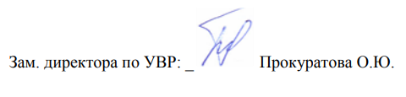

1. KET for schools, trainer; Cambridge University Press, 2011, pp.104, 176
2. Preliminary English Test 6, Cambridge University Press; 2018; pp.30, 116
3. Preliminary English Test 6, Cambridge University Press; 2018; pp.27-28, 114-115